Sezione

TITOLO PRINCIPALE (fino a 20 parole)

TITOLO TRADOTTO 1

TITOLO TRADOTTO 2
Autore^{i} , Autore^{iI}  , Autore^{iII}
^{I} Istituzione, Dipartimento [se presente], Città, Stato [acronimo], Brasile
^{II} Istituzione, Dipartimento [se presente], Città, Stato [acronimo], Brasile
^{III} Istituzione, Dipartimento [se presente], Città, Stato [acronimo], Brasile

ABSTRACT

Per il titolo dell'abstract: allineato a sinistra, carattere Open Sans 12, maiuscolo, grassetto, interlinea singola 1,0. Questo spazio è destinato all'inserimento dell'abstract dell'articolo. L'abstract deve contenere al massimo 200 parole, scritte in carattere Open Sans 10, giustificato. L'abstract deve contenere al massimo 15 righe, scritte in carattere Open Sans 10, giustificato. L'abstract deve contenere al massimo 15 righe, scritte in carattere Open Sans 10, giustificato. L'abstract deve contenere al massimo 15 righe, scritte in carattere Open Sans 10, allineate a entrambi i margini. L'abstract deve contenere al massimo 15 righe, scritte in carattere Open Sans 10, allineate a entrambi i margini. L'abstract deve contenere al massimo 15 righe, scritte in carattere Open Sans 10, allineate a entrambi i margini. L'abstract deve contenere al massimo 15 righe, scritte in carattere Open Sans 10, allineamento giustificato. L'abstract deve contenere al massimo 15 righe, scritte in carattere Open Sans 10, allineamento giustificato. L'abstract deve contenere al massimo 15 righe, scritte in carattere Open Sans 10, allineamento giustificato. L'abstract deve contenere al massimo 15 righe, scritte in carattere Open Sans 10, allineamento giustificato. Importante: Il testo dell'abstract presente nel file Word deve coincidere con l'abstract registrato al momento dell'invio dell'articolo nel sistema elettronico della Rivista.

Parole chiave: Termine1; Termine2; Termine3; Termine4; Termine 5.

RESUMO

Resumo em português aqui. Resumo em português aqui. Resumo em português aqui. Resumo em português aqui. Resumo em português aqui. Resumo em português aqui. Resumo em português aqui. Resumo em português aqui. Resumo em português aqui. Resumo em português aqui. Resumo em português aqui. Resumo em português aqui. Resumo em português aqui. Resumo em português aqui. Resumo em português aqui. Resumo em português aqui. Resumo em português aqui. Resumo em português aqui. Resumo em português aqui. Resumo em português aqui. Resumo em português aqui. Resumo em português aqui. Resumo em português aqui. Resumo em português aqui. Resumo em português aqui. Resumo em português aqui. Resumo em português aqui. Resumo em português aqui. Resumo em português aqui. Resumo em português aqui. Resumo em português aqui. Resumo em português aqui. Resumo em português aqui. Resumo em português aqui. Resumo em português aqui. Resumo em português aqui. Resumo em português aqui. Resumo em português aqui. Resumo em português aqui. Importante: l'abstract presente nel file Word deve corrispondere all'abstract registrato in lingua portoghese al momento dell'invio dell'articolo nel sistema.

Palavras-chave: Termo1; Termo2; Termo3; Termo4; Termo 5. (evitare la traduzione automatica)

ABSTRACT

Third language abstract here. Third language abstract here. Third language abstract here. Third language abstract here. Third language abstract here. Third language abstract here. Third language abstract here. Third language abstract here. Third language abstract here. Third language abstract here. Third language abstract here. Third language abstract here. Third language abstract here. Third language abstract here. Third language abstract here. Third language abstract here. Third language abstract here. Third language abstract here. Third language abstract here. Third language abstract here. Third language abstract here. Third language abstract here. Third language abstract here. Third language abstract here. Third language abstract here. Third language abstract here. Third language abstract here. Third language abstract here. Third language abstract here. Third language abstract here. Third language abstract here. Third language abstract here. Third language abstract here. Third language abstract here. Third language abstract here. Third language abstract here. Third language abstract here. Third language abstract here. Third language abstract here. Third language abstract here. Importante: l'abstract presente nel file Word deve corrispondere all'abstract registrato in lingua inglese al momento dell'invio dell'articolo nel sistema.

Keywords: Term1; Term2; Term3; Term4; Term5. (evitare la traduzione automatica)

1 INTRODUZIONE O TITOLO DELLA SEZIONE PRINCIPALE [se presente]
Attenzione: raccomandiamo vivamente agli autori e alle autrici di utilizzare il presente modello con tutte le sue impostazioni relative a font, margini, spaziatura e altre regole. A tal fine, è sufficiente sostituire i contenuti di ciascuna parte, a partire dal titolo, dall'abstract, dalle parole chiave ecc.
Per quanto riguarda questa sezione primaria (titoli principali) in particolare: Titolo della sezione in carattere Opens Sans 12, maiuscolo, allineamento a sinistra, grassetto, interlinea 1,5. Contenuto della sezione in carattere Opens Sans 12, interlinea 1,5 e paragrafi con rientro di 1,25.
L'introduzione deve contenere elementi essenziali per una piena comprensione del testo. Si suggerisce agli autori di iniziare l'articolo con una breve contestualizzazione dell'argomento e, successivamente, di presentare il PROBLEMA che è stato studiato e che verrà chiarito. Si suggerisce inoltre di indicare in modo chiaro gli OBIETTIVI dell'articolo. Alla fine dell'introduzione si raccomanda di fornire una breve presentazione della struttura generale dell'articolo, in modo da consentire al lettore di comprendere come l'argomento verrà affrontato da quel momento in poi.
Le note a piè di pagina sono organizzate con numeri arabi (1, 2, 3…), in carattere Open Sans 10, allineamento a sinistra, con la sola maiuscola iniziale o nelle parole in cui la lingua lo richiede.

1.1 Titolo della sottosezione [se presente]
Titolo della sottosezione in carattere Open Sans 12, allineamento a sinistra, interlinea 1,5 cm, con la sola iniziale maiuscola o nelle parole in cui la lingua lo richiede (es.: nomi propri). Contenuto della sottosezione in carattere Open Sans 12, interlinea 1,5 e paragrafi con rientro di 1,25.

1.1.1 Esempio di sezione sotto la sottosezione [se presente]
Titolo della sezione sotto la sottosezione in carattere Open Sans 12, allineamento a sinistra, interlinea come nel modello sopra, solo con la prima lettera maiuscola o nelle parole in cui la lingua lo richiede (es.: nomi propri).
Attenzione: seguire rigorosamente tutte le norme della rivista relative alle modalità di citazione e di riferimento bibliografico. Di seguito è riportato un esempio di citazione lunga (più di 3 righe). In caso di citazione breve (3 righe o meno), è sufficiente inserirla tra virgolette nel corpo del testo. Si ricorda che REMOA adotta il sistema “Autore/a, data” per le menzioni dei riferimenti delle citazioni nel corpo del testo
Citazione lunga (più di 3 righe) in carattere Open Sans 10, interlinea singola (1,0), rientro a sinistra di 4 cm, allineamento giustificato, spazi precedenti e successivi singoli 1,0. Citazione lunga (più di 3 righe) in carattere Open Sans 10, interlinea singola (1,0), rientro a sinistra di 4 cm, allineamento giustificato, spazi precedenti e successivi singoli 1,0. Citazione lunga (più di 3 righe) in carattere Open Sans 10, interlinea singola (1,0), rientro a sinistra di 4 cm, allineamento giustificato, spazi precedenti e successivi singoli 1,0.
Proseguimento del testo con il contenuto della sezione in carattere Open Sans 12, interlinea 1,5, paragrafi con rientro di 1,25. Proseguimento del testo con il contenuto della sezione in carattere Open Sans 12, interlinea 1,5, paragrafi con rientro di 1,25. Continuazione del testo con il contenuto della sezione in carattere Open Sans 12, interlinea 1,5, paragrafi con rientro 1,25. Continuazione del testo con il contenuto della sezione in carattere Open Sans 12, interlinea 1,5, paragrafi con rientro 1,25. Proseguimento del testo con il contenuto della sezione in carattere Open Sans 12, interlinea 1,5, paragrafi con rientro di 1,25
1.1.1.1 Esempio di un'ulteriore sottosezione
Se il lavoro richiede un'ulteriore sottosezione, è necessario utilizzare questo modello. I titoli delle sezioni e delle sottosezioni devono seguire un ordine logico ed essere presentati secondo questo modello.

2 Nuova sezione
Redazione del testo con il contenuto della sezione in carattere Open Sans 12, interlinea 1,5, paragrafi con rientro di 1,25. Proseguimento della redazione del testo con il contenuto della sezione in carattere Open Sans 12, interlinea 1,5, paragrafi con rientro di 1,25.
Inserire “virgolette doppie per le citazioni dirette di massimo tre righe, indicando l’autore, l’anno dell’opera e il numero della pagina da cui è stato tratto il testo” (AUTORE/A, 2017, p. 2).
Indicare tra parentesi quadre se è necessario omettere qualche parte della citazione [...]. Si deve sempre fare riferimento all’autore/autrice, all’anno dell’opera e al numero della pagina da cui è stato tratto il testo. Tutte le citazioni in lingua straniera devono essere tradotte in portoghese, purché tale traduzione non alteri il senso originale della frase. (AUTORE/AUTRICE, 2017, p. 2).
Le citazioni devono essere indicate nel corpo del testo con i cognomi, l'anno di pubblicazione e, per le citazioni dirette, anche il numero di pagina.
Per menzionare l'autore nel contesto della frase, solo l'iniziale deve essere maiuscola, mentre quando la menzione è tra parentesi, tutte le lettere devono essere maiuscole, come negli esempi seguenti:
Come afferma Corrêa (1997, p. 152), "Lo spazio, in quanto oggettivazione geografica dello studio della città, presenta diverse sfaccettature che ne consentono lo studio in modo multivariato".
OPPURE:
"Lo spazio, in quanto oggettivazione geografica dello studio della città, presenta diverse sfaccettature che ne consentono lo studio in modo multivariato" (CORRÊA, 1997, p. 152)
Gli articoli possono fare riferimento solo a figure (foto, mappe, immagini o grafici), tabelle o grafici. Ogni figura, tabella o grafico utilizzato deve essere citato nel testo (figura 1 e tabella 1) prima della sua comparsa, come nell'esempio seguente: il titolo della figura 1 è succinto e completo.
Figura 1 – Titolo di presentazione conciso ed esauriente. Nei titoli di più righe, allineare a sinistra
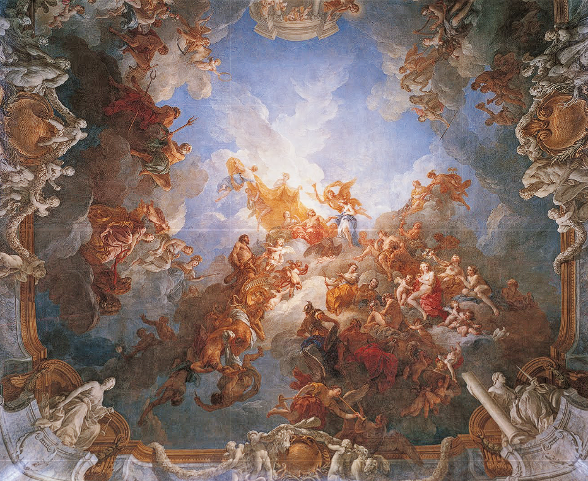
Fonte: Autori (2020)
Didascalia: Le didascalie devono essere inserite sotto le fonti.
Nota: se si tratta di una foto scattata dagli stessi autori, indicare Fonte: Archivio privato degli autori (settembre 2017)
Importante: ciò che distingue visivamente un quadro da una tabella è che il quadro è chiuso ai lati e la tabella è aperta. Le tabelle e i quadri risultano meglio disposti su una singola pagina, pertanto, quando possibile, disporre i testi in modo da rispettare questo requisito.
Quando ciò non è possibile, il testo potrebbe subire alcune modifiche nell'impaginazione, in modo che il titolo accompagni la figura, il quadro o la tabella, sempre posizionato sopra. Vedi quadro 1.
Figura 1 – I quadri devono avere i titoli nella parte superiore
Colonna 1 | Colonna 2 | Colonna 3 | Colonna 4
Riga 1 | Valore 1 | Valore 2 | Valore 3
Riga 2 | Valore 4 | Valore 5 | Valore 6
Riga 3 | Valore 7 | Valore 8 | Valore 9
Riga 4 | Valore 10 | Valore 11 | Valore 12
Riga 5 | Valore 13 | Valore 14 | Valore 15
Fonte: le fonti delle tabelle devono essere riportate nella parte inferiore. Quando si espongono dati prodotti dalla ricerca, indicare: Organizzazione degli autori.
Tabella 1 – I titoli delle tabelle devono essere riportati nella parte superiore
Colonna 1 | Colonna 2 | Colonna 3 | Colonna 4
Riga 1 | Valore 1 | Valore 2 | Valore 3
Riga 2 | Valore 4 | Valore 5 | Valore 6
Riga 3 | Valore 7 | Valore 8 | Valore 9
Riga 4 | Valore 10 | Valore 11 | Valore 12
Riga 5 | Valore 13 | Valore 14 | Valore 15
Fonte: le fonti delle tabelle devono essere riportate in calce. Se il testo è riprodotto integralmente, indicare: Fonte: Cognome (anno)

3 Considerazioni finali
Redazione del testo con il contenuto della sezione in carattere Open Sans 12, interlinea 1,5, paragrafi con rientro 1,25. Proseguimento della redazione del testo con il contenuto della sezione in carattere Open Sans 12, interlinea 1,5, paragrafi con rientro 1,25. Continuazione della redazione del testo con il contenuto della sezione in carattere Open Sans 12, interlinea 1,5, paragrafi con rientro di 1,25.

Ringraziamenti [se presenti]
Scrivi qui i tuoi ringraziamenti, se presenti.

Riferimenti
I riferimenti devono essere elencati in ordine alfabetico, con carattere Open Sans dimensione 12, interlinea singola, senza rientro della prima riga, con uno spazio di 12 pt dopo ciascuno, rispettando i seguenti criteri:
Libro: COGNOME dell'autore/autrice dell'opera, nomi abbreviati. Titolo dell'opera: sottotitolo. Numero dell'edizione. Luogo di pubblicazione: Editore, anno di pubblicazione. Si citano tutti, separati da punto e virgola. Il cognome inglese preceduto da Mac o Mc rimane nella stessa forma. L'espressione et al. sarà utilizzata solo nel testo per più di tre autori. Nei riferimenti bibliografici, si raccomanda di citare l'autore per esteso, salvo nel caso di un numero elevato di autori.
BASBAUM, R. Manual do artista-etc. Porto Alegre: Editora da UFRGS, 2021.
BRITO, R. Neoconcretismo: vertice e rottura del progetto costruttivo brasiliano. In: AMARAL, A. (a cura di). Progetto costruttivo brasiliano nell'arte: 1950-1962. San Paolo: Pinacoteca do Estado, 1977. pp. 23-37.
CAMARGO, M. A. A. R.; AMARAL, A. A. Arte e tecnologia: la poetica di Regina Silveira. Arte & Ensaios, Rio de Janeiro, n. 27, pp. 122-135, giugno 2014. Disponibile su: https://revistas.ufrj.br/index.php/ae/article/view/2230. Accesso: 15 ott. 2023.
CHIARELLI, T. Un modernismo che è venuto dal freddo. In: GULLAR, F. et al. Aracy Amaral: una vita in anticipo sui tempi. San Paolo: Istituto di Arte Contemporanea, 2022. pp. 15-25.
COUTO, M. A. S. Arthur Bispo do Rosário: la poetica del delirio. 2007. 215 p. Tesi (Dottorato in Arti Visive) – Scuola di Belle Arti, Università Federale di Rio de Janeiro, Rio de Janeiro, 2007.
DIDI-HUBERMAN, G. Di fronte al tempo: storia dell’arte e anacronismo delle immagini. Belo Horizonte: Editora UFMG, 2015.
FABRIS, A. La sfida dello sguardo: fotografia e arti visive nel periodo moderno. Projeto História, San Paolo, v. 36, p. 105-127, apr. 2008. Disponibile su: https://revistas.pucsp.br/index.php/revph/article/view/1864. Consultato il: 15 ott. 2023.
FERREIRA, G.; MELLO, C. (a cura di). Lygia Clark: dall’opera all’evento. San Paolo: Editora UFRJ / Editora SESC SP, 2006.
FREITAS, L. G. La fotografia come documento e come arte nel XIX secolo. In: COLLOQUIO INTERNAZIONALE DI STORIA DELL'ARTE, 25., 2019, Porto Alegre. Atti [...] Porto Alegre: Istituto di Arti dell'UFRGS, 2019. pp. 432-445.
MARTINS, C. V. La pittura di Beatriz Milhazes: procedure e modelli. 2010. 180 p. Tesi (Master in Arti Visive) – Istituto di Arti, Università Statale di Campinas, Campinas, 2010.
MESQUITA, A. Inserzioni nei circuiti antropologici: la mostra come saggio. In: NAVAS, A.; MESQUITA, A. (a cura di). On the Edge: Fredric Jameson and Critical Art. Madrid: Brumaria, 2019. pp. 178-199.
OSTROWER, F. Creatività e processi creativi. 30ª ed. Petrópolis: Vozes, 2013.
REZENDE, R. S. La curatela come pratica artistica: il caso della 27ª Biennale di San Paolo. In: INCONTRO DELL’ASSOCIAZIONE NAZIONALE DEI RICERCATORI IN ARTI PLASTICHE, 22., 2013, Belo Horizonte. Atti [...] Belo Horizonte: ANPAP, 2013. p. 1205-1217.
SANTOS, P. J. R. La critica d'arte di Mário Pedrosa e la formazione del sistema delle arti in Brasile. 2015. 290 p. Tesi (Dottorato in Storia sociale) – Facoltà di Filosofia, Lettere e Scienze Umane, Università di San Paolo, San Paolo, 2015.
ZIELINSKY, M. Per un’ecologia dei media nell’arte e nell’attivismo. Rivista Gama, Lisbona, v. 6, n. 2, pp. 60-71, lug./dic. 2018. Disponibile su: https://revistagama.pt/edicao/6-2/. Accesso: 15 ott. 2023. DOI 10.0000/ggg.v6i2.12345.

1 – Nome completo dell'autore/autrice:
Titolo,
Link ORCID e indirizzo e-mail:
Contributo (CRediT):
2 – Nome completo dell'autore/autrice:
Titolo
link ORCID e e-mail:
Contributo (CRediT):
3 – Esempio di nome
Artista plastico, Dottore in Arti Visive
https://orcid.org/0000-0000-0000-0000 • esempiodiemail@ufsm.com
Contributo (CRediT):

Come citare questo articolo
AUTORE. Titolo dell'articolo. Expressão, Santa Maria, v. xx, n. xx, 20XX. DOI 10.5902/2179460Xxxxxx. Disponibile su: https://doi.org/10.5902/2179460Xxxxxx.

Esempio di nota a piè di pagina.

